新 书 推 荐

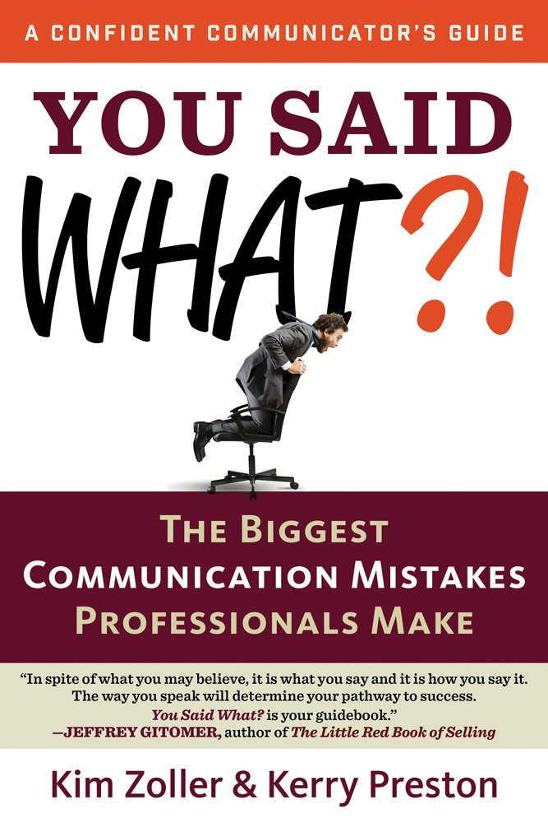
中文书名：《你刚才说什么？：职场交流易犯之大忌》
英文书名：You Said What?!: The Biggest Communication Mistakes Professionals Make
作 者：Kim Zoller and Kerry Preston
出 版 社：Career Press
代理公司：ANA/Leah
出版时间：2015年9月
代理地区：中国大陆、台湾
页 数：128页
审读资料：电子稿
类 型：经管
版权已授：中文繁体

内容简介：

职场人士经常会犯一些沟通方面的错误，这不仅有损其个人形象，也会影响沟通效果。沟通专家吉姆·佐勒和克里·普雷斯顿在本书中指出了十六个最严重的沟通错误，并且阐述了该如何纠正或者避免此类错误，比如打断别人说话、没想好说什么就回答以及不注意个人形象等，这些都会影响你的职业发展。本书虽然不标新立异，但是言简意赅、清晰准确。不管你是渴望获得指导的职场新人还是亟需得到建议的资深人士，这本书都是一本必读读物。

- 有效沟通意味着，别人听到的就是你要表达的。
- 时刻保持冷静，着眼解决问题，确保自己所说的任何话都不会影响长远目标。
- 你的个人品牌是言语沟通和非言语沟通的产物。
- 只需稍稍改变自己的外在形象、肢体语言和谈话礼仪，你就能改变别人看待你的方式。
- 若想建立起关系，就要让别人“相信你、喜欢你并且信任你”。
- 邮件和短信被人误读是因为它们不能应对面对面沟通时的那种细微变化，包括各种非语言因素。
- 如果使用得当的话，社交媒体能够提升你的形象。
- 插嘴、多言和心不在焉都是常见的沟通大忌。
- 反馈要具体，让你的交流方式和对方的相一致；同时反馈还要对事不对人。
- 要用积极一贯的态度传递出你的职业价值。

你认为自己所说的和别人实际听到的之间往往存在差距，这就是沟通鸿沟。如果你的言语和动作没有传递出自己的意思，那么别人可能会问“你刚才说什么？”这就说明信息的传递效果取决于你说什么、怎么说以及怎样展示自己。如果别人听到的正是你想说的，沟通才是有效的。即便是最聪明的商人也会遇到沟通不畅的问题。要避免以下最常见的16个沟通错误，同时学会如何纠正这些错误：

错误1：“不能做最好的自己”
错误2：“对目标不明确”
错误3：“对自己的个人品牌一无所知”
错误4：“不理会别人的看法”
错误5：“不去建立人脉”
错误6：“不会好好聊天”
错误7：“因为使用高科技而影响沟通”
错误8：“不去打理自己的社交网络”
错误9：“不了解交流的大忌”
错误10： “不能化障碍为机遇”
错误11：“不注重细节”
错误12：“反馈不具体”
错误13：“不适应不同的沟通风格”
错误14：“反应不够职业”
错误15：“出门在外不能谨言慎行”
错误16：“未能传递价值”

媒体评价：

“很少有人天生就有沟通的天赋；阅读这本书将使你受益匪浅！”
——杰弗里·奥康奈尔（Geoffrey O’Connell），Accenture公司合伙人

“在当今的商业环境中，良好的客户服务是入门的代价，而出色的个性化服务是差异化因素。两位作者帮助读者了解他们可以做的小事，以便他们脱颖而出。”
——托德·布朗（Todd Brown），凯迪拉克凯雷德和SRX营销经理

“如果你在职业生涯中没有达到应有的位置，那么有很大的可能性，你的问题出在沟通上。我见过书中描述的每一个错误（我自己也犯过很多错误），如果不纠正，任何一个错误都可能破坏你的成功。这本书是我读过的最直接、最实用的改善沟通方法、提高沟通效率的指南，我向每一位希望在职业生涯中取得更多成就的员工推荐这本书。”
——道格·利兹（Doug Leeds），Ask.com首席执行官

“不管你可能相信什么，这本书告诉你应该说什么以及如何说。你说话的方式将决定你通往成功的道路。强烈推荐！”
——杰弗里·吉托默 (Jeffrey Gitomer)，《销售小红书》(The Little Red Book of Sell)的作者

作者简介：

吉姆·佐勒（Kim Zoller），Image Dynamics的总裁兼创始人。她在专注于流程、培训和专业发展方面拥有23年的记录。她曾与财富500强高管进行战略合作，并出现在众多国家媒体上，包括CNN，CNBC，纽约时报，华盛顿邮报，福布斯和许多其他媒体。吉姆和她的团队已经培训了超过15万人。她现居德克萨斯州的达拉斯。

克里·普雷斯顿（Kerry Preston）是领导力、沟通、演讲、战略规划和时间管理领域的公认专家，演讲者和主持人。她与吉姆·佐勒（Kim Zoller）一起合著了畅销书《增强你的行政优势》（Enhancing Your Executive Edge）。在过去的24年里，克里一直与公司合作发展他们的员工，其中包括在Calvin Klein Cosmetics工作的10年。她现居新泽西州的安嫩代尔。

谢谢您的阅读！
请将回馈信息发至：郭丹娅 (Leah Guo)
安德鲁﹒纳伯格联合国际有限公司北京代表处
北京市海淀区中关村大街甲59号中国人民大学文化大厦1705室, 邮编：100872
电话：010-82449325
传真：010-82504200
Email: Leah@nurnberg.com.cn
网址：www.nurnberg.com.cn
微博：http://weibo.com/nurnberg
豆瓣小站：http://site.douban.com/110577/
微信订阅号：ANABJ2002


